《四边形》全章复习与巩固（提高）
责编：杜少波
【学习目标】
1. 掌握多边形内角和与外角和公式，灵活运用多边形内角和与外角和公式解决有关问题.
2. 掌握平行四边形、矩形、菱形、正方形、梯形的概念, 了解它们之间的关系. 掌握它们的性质和判别方法, 并能运用这些知识进行证明和计算.
3. 掌握三角形和梯形的中位线定理，并能灵活应用.
4. 了解平面向量的概念，能求两个向量的加法和减法运算.
【知识网络】
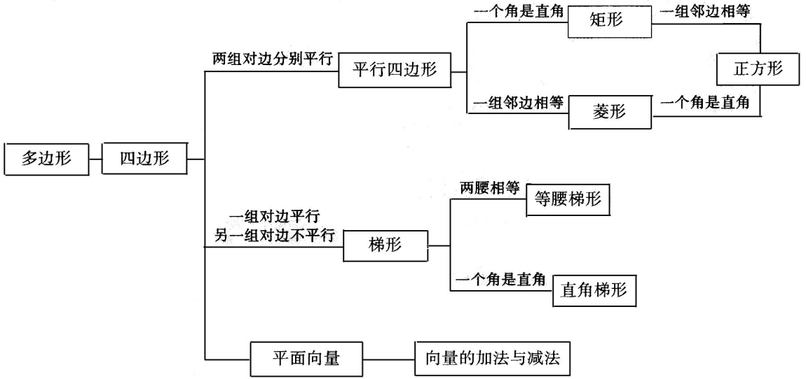
【要点梳理】
要点一、多边形内角和定理、外角定理
边形的内角和为(－2)·180°(≥3)．
要点诠释：(1)内角和定理的应用：①已知多边形的边数，求其内角和；②已知多边形内角和求其边数；
(2)正多边形的每个内角都相等，都等于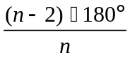；
多边形的外角和为360°．边形的外角和恒等于360°，它与边数的多少无关.
要点二、平行四边形
定义：两组对边分别平行的四边形叫做平行四边形.
性质：（1）．边的性质：平行四边形两组对边平行且相等；
（2）．角的性质：平行四边形邻角互补，对角相等；
（3）．对角线性质：平行四边形的对角线互相平分；
（4）．平行四边形是中心对称图形，对角线的交点为对称中心.
判定：（1）.两组对边分别平行的四边形是平行四边形；
（2）.两组对边分别相等的四边形是平行四边形；
（3）.一组对边平行且相等的四边形是平行四边形；
（4）.两组对角分别相等的四边形是平行四边形；
（5）.对角线互相平分的四边形是平行四边形.
平行线的性质
（1）平行线间的距离都相等
（2）等底等高的平行四边形面积相等
要点三、特殊的平行四边形
矩形、菱形、正方形的定义
有一个角是直角的平行四边形叫做矩形.
有一组邻边相等的平行四边形叫做菱形.
有一组邻边相等并且有一个内角是直角的平行四边形 叫做正方形.
矩形的性质：1.矩形具有平行四边形的所有性质；
2.矩形的对角线相等；
3.矩形的四个角都是直角；
4.矩形是轴对称图形，它有两条对称轴.
矩形的判定：1. 有三个角是直角的四边形是矩形.
2. 对角线相等的平行四边形是矩形.
3. 定义：有一个角是直角的平行四边形叫做矩形.
菱形的性质：1.菱形的四条边都相等；
2.菱形的两条对角线互相垂直，并且每一条对角线平分一组对角；
3.菱形是轴对称图形，它有两条对称轴.
菱形的判定：1. 四条边相等的四边形是菱形.
2.对角线互相垂直的平行四边形是菱形.
3. 定义：有一组邻边相等的平行四边形是菱形.
正方形的性质：1.正方形四个角都是直角，四条边都相等.
2.正方形的两条对角线相等并且互相垂直平分，每条对角线平分一组对角.
3.正方形是轴对称图形，有4条对称轴；又是中心对称图形，两条对角线的交点是对称中心.
正方形的判定：1.有一组邻边相等的矩形是正方形.
2.有一个内角是直角的菱形是正方形.
要点四、梯形
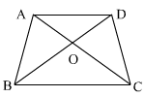
定义：一组对边平行而另一组对边不平行的四边形叫梯形；有一个角是直角的梯形叫直角梯形；有两条腰相等的梯形叫做等腰梯形.
等腰梯形性质：（1）两底平行，两腰相等；
（2）同一底边上的两个角相等；
（3）两条对角线相等；
（4）轴对称图形（底的中垂线就是它的对称轴）．
面积：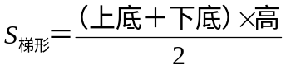
等腰梯形判定：（1）两腰相等的梯形是等腰梯形；
（2）同一底边上的两个角相等的梯形是等腰梯形；
（3）对角线相等的梯形是等腰梯形．
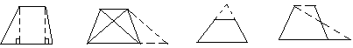
解决梯形问题的常用方法（如下图所示）：

（1）“作高”：使两腰在两个直角三角形中．
（2）“移对角线”：使两条对角线在同一个三角形中．
（3）“延长两腰”：构造具有公共角的两个三角形．
（4）“等积变形”：连接梯形上底一端点和另一腰中点，并延长交下底的延长线于一点，构成三角形．并且这个三角形面积与原来的梯形面积相等.
综上，解决梯形问题的基本思路： 梯形问题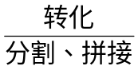三角形或平行四边形问题， 这种思路常通过平移或旋转来实现．
三角形、梯形的中位线
联结三角形两边中点的线段叫做三角形的中位线.
三角形中位线定理：三角形的中位线平行于三角形的第三边，且等于第三边的一半.
联结梯形两腰中点的线段叫梯形的中位线.
梯形的中位线定理：梯形的中位线平行于两底，并且等于两底和的一半.
要点五、平面向量
平面向量的概念：既有大小，又有方向的量叫做向量.向量一般用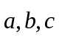……来表示，或用有向线段的起点与终点的大写字母表示，如：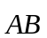 .向量的大小也叫做向量的长度（或向量的模），记作||或｜｜.向量不能比较大小，但向量的模可以比较大小．
方向相同且长度相等的两个向量叫做相等的向量.
方向相反且长度相等的两个向量叫做互为相反向量.
方向相同或相反的两个向量叫做平行向量.
平面向量的加法：
向量加法的三角形法则：求不平行的两个向量的和向量时，只要把第二个向量与第一个向量首尾相接，那么以第一个向量的起点为起点、第二个向量的终点为终点的向量就是和向量. 设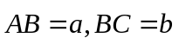，则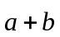＝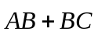＝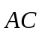.
向量加法的平行四边形法则：如果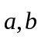是两个不平行的向量，那么求它们的和向量时，任取一点为公共起点，作两个向量分别和相等；再以这两个向量为邻边作平行四边形；然后以所取的公共起点为起点，作这个平行四边形的对角线向量，则这一对角线向量就是与的和向量.
向量的加法满足交换律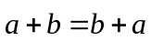，满足结合律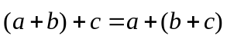.
零向量：长度为0的向量，记为，其方向是任意的，与任意向量平行零向量.
＝｜｜＝0.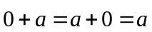.
平面向量的减法：已知两个向量的和及其中一个向量，求另一个向量的运算叫做向量的减法.减去一个向量等于加上这个向量的相反向量.
向量减法的三角形法则：在平面内任取一点，以这点为公共起点作出这两个向量，那么它们的差向量是以减向量的终点为起点、被减向量的终点为终点的向量.
要点诠释：（1）用平行四边形法则时，两个已知向量是要共始点的，和向量是始点与已知向量的始点重合的那条对角线，而差向量是另一条对角线，方向是从减向量指向被减向量.
（2） 三角形法则的特点是“首尾相接”，由第一个向量的起点指向最后一个向量的终点的有向线段就表示这些向量的和；差向量是从减向量的终点指向被减向量的终点
当两个向量的起点公共时，用平行四边形法则；当两向量是首尾连接时，用三角形法则．向量加法的三角形法则可推广至多个向量相加：
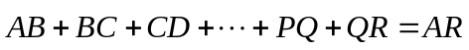，但这时必须“首尾相连”．
【典型例题】

类型一、多边形
1、若一个多边形的每个外角都等于60°，则它的内角和等于（ ）
A．180° B．720° C．1080° D．540°
【思路点拨】由一个多边形的每个外角都等于60°，根据边形的外角和为360°计算出多边形的边数，然后根据边形的内角和定理计算即可．
【答案】B；
【解析】
解：设多边形的边数为，
∵多边形的每个外角都等于60°，
∴＝360°÷60°＝6，
∴这个多边形的内角和＝（6－2）×180°＝720°．
【总结升华】本题考查了边形的内角和定理：边形的内角和＝（－2）•180°；也考查了边形的外角和为360°．

类型二、平行四边形
2、如图，点D是△ABC的边AB的延长线上一点，点F是边BC上的一个动点（不与点B重合）．以BD、BF为邻边作平行四边形BDEF，又APBE（点P、E在直线AB的同侧），如果BD＝AB，那么△PBC的面积与△ABC面积之比为（ ）
A． B． C． D．
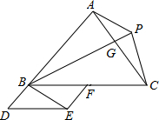
【答案与解析】
解：过点P作PH∥BC交AB于H，连接CH，PF，
∵APBE，
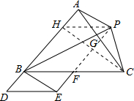
∴四边形APEB是平行四边形，
∴PE∥AB，PE＝AB，
∵四边形BDEF是平行四边形，
∴EF∥BD，EF＝BD，
即EF∥AB，
∴P，E，F共线，
设BD＝，∵BD＝AB，∴PE＝AB＝4，
则PF＝PE－EF＝3，
∵PH∥BC，
∴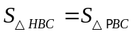，
∵PF∥AB，
∴四边形BFPH是平行四边形，
∴BH＝PF＝3，
∵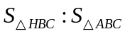＝BH：AB＝3：4＝3：4，
∴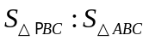＝3：4．
【总结升华】此题考查了平行四边形的判定与性质与三角形面积比的求解方法．此题难度较大，注意准确作出辅助线，注意等高三角形面积的比等于其对应底的比．
举一反三：
【变式】已知△ABC中，AB＝3，AC＝4，BC＝5，分别以AB、AC、BC为一边在BC边同侧作正△ABD、正△ACE和正△BCF，求以A、E、F、D四点为顶点围成的四边形的面积．
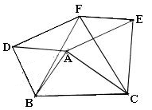
【答案】
证明：∵ AB＝3，AC＝4，BC＝5，
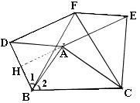
∴∠BAC＝90°
∵△ABD、△ACE和△BCF为正三角形，
∴AB＝BD＝AD，AC＝AE＝CE，BC＝BF＝FC ,
∠1＋∠FBA＝∠2＋∠FBA＝60°
∴∠1＝∠2
易证△BAC≌△BDF（SAS），
∴DF＝AC＝AE＝4，∠BDF＝90°
同理可证△BAC≌△FEC
∴AB＝AD＝EF＝3
∴四边形AEFD是平行四边形（两组对边分别相等的四边形是平行四边形）
∵DF∥AE，DF⊥BD
延长EA交BD于H点，AH⊥BD，则H为BD中点
∴平行四边形AEFD的面积＝DF×DH＝4×＝6.
类型三、特殊的平行四边形
3、如图，O是矩形ABCD的对角线的交点，E、F、G、H分别是OA、OB、OC、OD上的点，且AE＝BF＝CG＝DH．
（1）求证：四边形EFGH是矩形；
（2）若E、F、G、H分别是OA、OB、OC、OD的中点，且DG⊥AC，OF＝2，求矩形ABCD的面积．
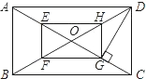
【答案与解析】
（1）证明：∵四边形ABCD是矩形，
∴OA＝0B＝OC＝OD，
∵AE＝BF＝CG＝DH，
∴AO－AE＝OB－BF＝CO－CG＝DO－DH，
即：OE＝OF＝OG＝OH，
∴四边形EFGH是矩形；
（2）解：∵G是OC的中点，
∴GO＝GC，
∵DG⊥AC，
∴∠DGO＝∠DGC＝90°，
又∵DG＝DG，
∴△DGC≌△DGO，
∴CD＝OD，
∵F是BO中点，OF＝2，
∴BO＝4，
∵四边形ABCD是矩形，
∴DO＝BO＝4，
∴DC＝4，DB＝8，
∴CB＝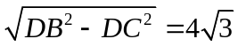，
∴矩形ABCD的面积＝4×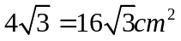．
【总结升华】本题主要考查矩形的判定，首先要判定四边形是平行四边形，然后证明对角线相等．
举一反三：
【变式】如图，O为△ABC内一点，把AB、OB、OC、AC的中点D、E、F、G依次连接形成四边形DEFG．
（1）四边形DEFG是什么四边形，请说明理由；
（2）若四边形DEFG是矩形，点0所在位置应满足什么条件？说明理由．
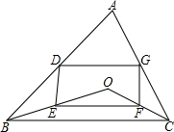
【答案】
解：（1）四边形DEFG是平行四边形．理由如下：
∵D、G分别是AB、AC的中点，
∴DG是△ABC的中位线；
∴DG∥BC，且DG＝BC；
同理可证：EF∥BC，且EF＝BC；
∴DG∥EF，且DG＝EF；
故四边形DEFG是平行四边形；
（2）O在BC边的高上且A和垂足除外．理由如下：
连接OA；
同（1）可证：DE∥OA∥FG；
∵四边形DEFG是矩形，
∴DG⊥DE；
∴OA⊥BC；
即O点在BC边的高上且A和垂足除外．
4、如图，平行四边形ABCD中，AB⊥AC，AB＝1，BC＝．对角线AC，BD 相交于点O，将直线AC绕点O顺时针旋转，分别交BC，AD于点E，F.
（1）证明：当旋转角为90°时，四边形ABEF是平行四边形；
（2）试说明在旋转过程中，线段AF与EC总保持相等；
（3）在旋转过程中，四边形BEDF可能是菱形吗？如果不能，请说明理由；如果能，说明理由并求出此时AC绕点O顺时针旋转的度数．
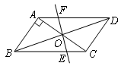
【思路点拨】（1）当旋转角为90°时，∠AOF＝90°，由AB⊥AC，可得AB∥EF，即可证明四边形ABEF为平行四边形；（2）证明△AOF≌△COE即可；（3）当EF⊥BD时，四边形BEDF为菱形，又由AB⊥AC，AB＝1，BC＝，易求得OA＝AB，即可得∠AOB＝45°，求得∠AOF＝45°，则可得此时AC绕点O顺时针旋转的最小度数为45°．
【答案与解析】
（1）证明：当∠AOF＝90°时，AB∥EF，
又AF∥BE，
∴四边形ABEF为平行四边形．
（2）证明：四边形ABCD为平行四边形，
∴AO＝CO，∠FAO＝∠ECO，∠AOF＝∠COE.
∴△AOF≌△COE
∴AF＝CE
（3）四边形BEDF可以是菱形．
理由：如图，连接BF，DE，
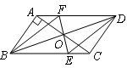
由（2）知△AOF≌△COE，得OE＝OF，
∴EF与BD互相平分．
∴当EF⊥BD时，四边形BEDF为菱形．
在Rt△ABC中，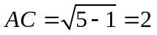，
∴OA＝1＝AB，又AB⊥AC，∴∠AOB＝45°，
∴∠AOF＝45°，
∴AC绕点O顺时针旋转45°时，四边形BEDF为菱形．
【总结升华】要证明四边形菱形，先证明这个四边形是平行四边形，再利用对角线互相垂直的特征证明该平行四边形是菱形.
举一反三：
【变式】已知:如图所示，BD是△ABC的角平分线，EF是BD的垂直平分线，且交AB于E，交BC于点F.求证:四边形BFDE是菱形.
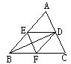
【答案】
证明：∵EF是BD的垂直平分线，
∴EB＝ED，∠EBD＝∠EDB.
又∵∠EBD＝ ∠FBD，
∴∠FBD＝∠EDB，ED∥BF. 同理，DF∥BE，
∴四边形BFDE是平行四边形.
又∵EB＝ED，
∴四边形BFDE是菱形.
5、（2015•闸北区模拟）如图，在Rt△ABC中，∠BAC=90°，AD=CD，点E是边AC的中点，连接DE，DE的延长线与边BC相交于点F，AG∥BC，交DE于点G，连接AF、CG．
（1）求证：AF=BF；
（2）如果AB=AC，求证：四边形AFCG是正方形．
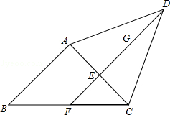
【思路点拨】
（1）根据线段垂直平分线的性质，可得AF=CF，再根据等角的余角相等可得∠B=∠BAF，所以AF=BF．
（2）由AAS可证△AEG≌△CEF，所以AG=CF．由一组对边平行且相等的四边形是平行四边形得四边形AFCG是平行四边形，进而证得四边形AFCG是菱形，最后根据有一个角为直角的菱形是正方形得证四边形AFCG是正方形．
【答案与解析】
证明：（1）∵AD=CD，点E是边AC的中点，
∴DE⊥AC．
即得DE是线段AC的垂直平分线．
∴AF=CF．
∴∠FAC=∠ACB．
在Rt△ABC中，由∠BAC=90°，
得∠B+∠ACB=90°，∠FAC+∠BAF=90°．
∴∠B=∠BAF．
∴AF=BF．
（2）∵AG∥CF，∴∠AGE=∠CFE．
又∵点E是边AC的中点，∴AE=CE．
在△AEG和△CEF中，
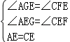，
∴△AEG≌△CEF（AAS）．
∴AG=CF．
又∵AG∥CF，∴四边形AFCG是平行四边形．
∵AF=CF，∴四边形AFCG是菱形．
在Rt△ABC中，由AF=CF，AF=BF，得BF=CF．
即得点F是边BC的中点．
又∵AB=AC，∴AF⊥BC．即得∠AFC=90°．
∴四边形AFCG是正方形．
【总结升华】本题考查的是正方形的判定方法，考查了线段垂直平分线的性质、全等三角形的判定与性质等基础知识的灵活运用，判别一个四边形是正方形主要是根据正方形的定义及其性质．

举一反三：
【变式】如图（1），正方形ABCD和正方形CEFG有一公共顶点C，且B、C、E在一直线上，连接BG、DE．
（1）请你猜测BG、DE的位置关系和数量关系？并说明理由．
（2）若正方形CEFG绕C点向顺时针方向旋转一个角度后，如图（2），BG和DE是否还存在上述关系？若存在，试说明理由；若不存在，也请你给出理由．
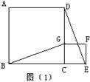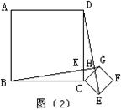
【答案】
解：(1)BG＝DE，BG⊥DE；
理由是：延长BG交DE于点H，
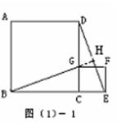
因为BC＝DC，CG ＝CE，∠BCG＝∠DCE
所以△BCG≌△DCE，
所以BG＝DE，∠GBC＝∠CDE．
由于∠CDE＋∠CED＝90°，
所以∠GBC＋∠DEC＝90°， 得∠BHE＝90°．
(2)上述结论也存在．
理由：设BG交DE于H，BG交DC于K，
同理可证△BCG≌△DCE，
得BG＝ED，∠KBC＝∠KDH．
又因为∠KBC＋∠BKC＝90°，
可得∠DKH＋∠KDH＝90°，从而得∠KHD＝90°．

类型四、梯形
6、如图所示，在直角梯形ABCD中，AD∥BC，∠B＝90°，AD＝24，BC＝26，动点P从点A开始沿AD边向D以1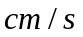的速度运动，动点Q从点C开始沿CB边向B以3的速度运动，P、Q分别从点A、C同时出发．当其中一点到达端点时，另一点也随之停止运动，设运动时间为t．问当t分别为何值时，四边形PQCD为平行四边形和等腰梯形?
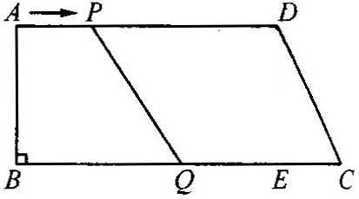
【思路点拨】若四边形PQCD是平行四边形，则必有PD＝CQ，作DE⊥BC于E，若四边形PQCD是等腰梯形，由等腰梯形的轴对称性，必有QC－PD＝2EC，利用这些关系便可求出相应的时间t．
【答案与解析】
解：(1)设运动时间为t，则AP＝t，CQ＝3t
∴ PD＝24－t
若四边形PQCD是平行四边形，必有PD＝CQ，即24－t＝3t
∴ t＝6(s)
∴ 当t＝6s时，四边形PQCD是平行四边形．
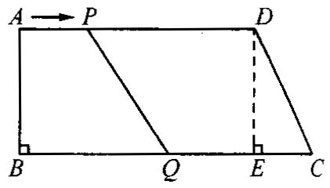
(2)过点D作DE⊥BC于E
则EC＝BC－AD＝26－24＝2()
当四边形PQCD是等腰梯形时，腰PQ＝DC，
由等腰梯形的轴对称性，必有：CQ－PD＝2EC
即3t－(24－t)＝2×2
∴ t＝7(s)
故当t＝7s时，四边形PQCD是等腰梯形．
【总结升华】本题将代数中方程思想与几何图形：平行四边形、梯形有机地结合起来，通过设未知数，用几何图形中线段的关系作相等关系列方程求解．
7、如图所示，梯形ABCD中，AD∥BC，高AE＝12，BD＝15，AC＝20．
求梯形ABCD的面积．
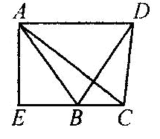
【思路点拨】欲求梯形ABCD的面积，已知高，只需求出两底之和AD＋BC即可，已知两对角线的长，为了应用这个条件，可以平移对角线，也可以作两高，将AD＋BC转化．
【答案与解析】
解：如图所示，过A点作AF∥BD交CB的延长线于F，
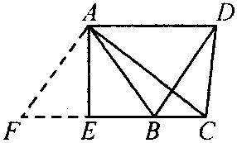
∵ AD∥BC，BD＝15，
∴ FB＝AD，AF＝BD＝15，FC＝AD＋BC．
∵ AE⊥FC，AE＝12，AC＝20，
∴ 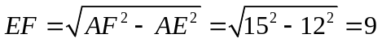，
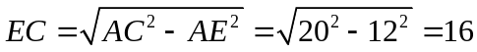．
∴ AD＋BC＝FC＝FE＋EC＝16＋9＝25．
∴ 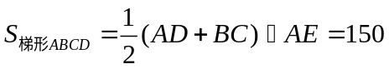．
【总结升华】解决梯形问题常见的辅助线是将它设法转化为三角形、直角三角形、平行四边形、矩形等简单图形．
类型五、平面向量
8、如图，已知梯形ABCD，AD∥BC，BC＝2AD，如果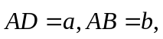那么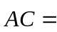_____.（结果用表示）
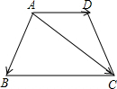
【思路点拨】由梯形ABCD，AD∥BC，BC＝2AD，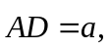根据平行向量的性质，即可求得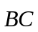的值，又由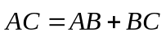，即可求得答案.
【答案】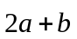；
【解析】
解：因为梯形ABCD，AD∥BC，BC＝2AD，
所以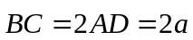,
因为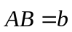，
所以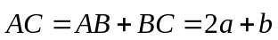.
【总结升华】此题考查了平面向量的知识与梯形的性质．此题难度不大，注意掌握三角形法则的应用，注意数形结合思想的应用．
举一反三：
【变式】（2016•普陀区二模）如图，在四边形ABCD中，点M、N、P分别是AD、BC、BD的中点，如果，那么= ．

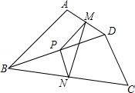
【答案】﹣．
解：∵点M、N、P分别是AD、BC、BD的中点，
∴==，==，
∴=﹣=﹣．
故答案为：﹣．

